Tubusdeckel mit Griffbügel, Zn, N

OBO Bettermann

Eigenschaften

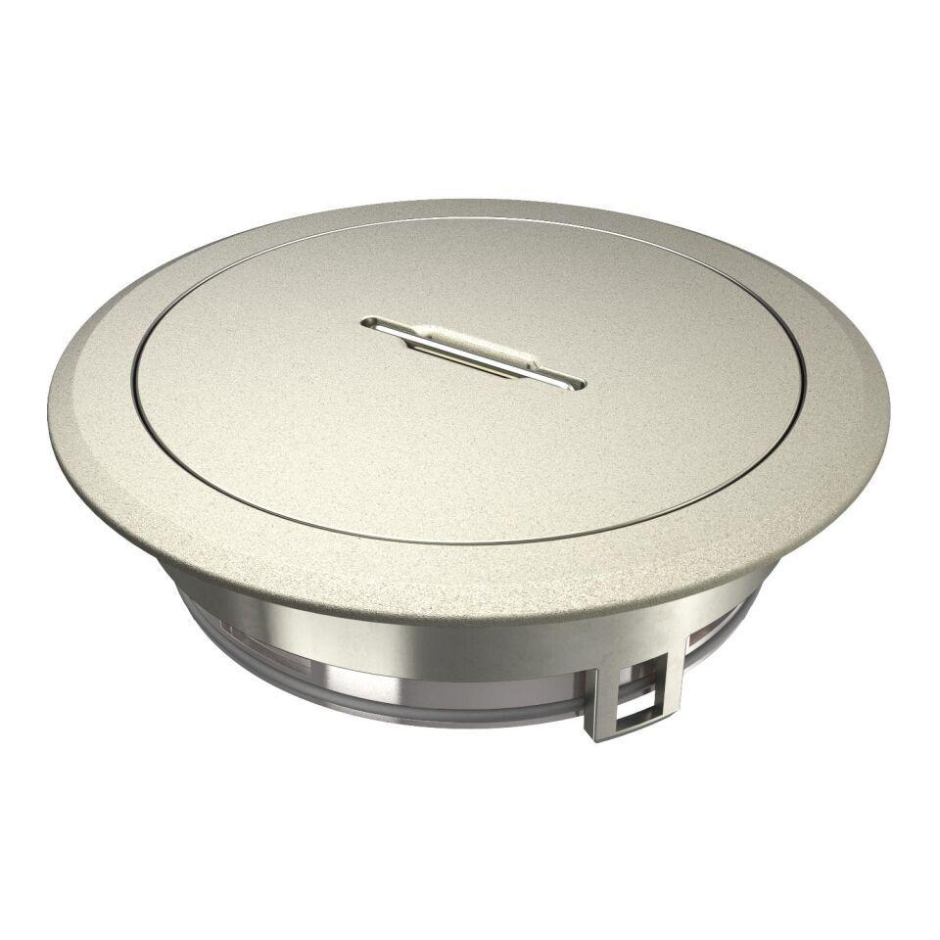

GTIN:

4012196458981

HAN:

7408860

Oberfläche

vernickelt

Außendurchmesser (mm)

140,00

Ausführung Deckel

Rund